PATVIRTINTA
Kretingos rajono savivaldybės tarybos
2025 m. lapkričio 27 d. sprendimu Nr. T2-340

REAGAVIMO Į SAVIŽUDYBĖS GRĖSMĘ KRETINGOS RAJONO SAVIVALDYBĖJE ALGORITMŲ ORGANIZAVIMO TVARKOS APRAŠAS

I SKYRIUS
BENDROSIOS NUOSTATOS

- Reagavimo į savižudybės grėsmę Kretingos rajono savivaldybėje algoritmų organizavimo tvarkos aprašo (toliau – Aprašas) paskirtis – įgyvendinti Pagalbos savižudybės grėsmę patiriantiems asmenims teikimo tvarkos aprašą (toliau – Tvarka), patvirtintą Lietuvos Respublikos sveikatos apsaugos ministro 2018 m. liepos 26 d. įsakymu Nr. V-859 „Dėl Pagalbos savižudybės grėsmę patiriantiems asmenims teikimo tvarkos aprašo patvirtinimo“, ir Lietuvos Respublikos sveikatos apsaugos ministro 2024 m. sausio 12 d. įsakymą Nr. V-32 „Dėl savižudybių prevencijos koordinavimo savivaldybėse tvarkos aprašo patvirtinimo“ bei išvengti mirčių dėl savižudybių, stiprinant visų savivaldybės gyventojų ir atskirų pažeidžiamų grupių psichinę sveikatą, skatinant savivaldybėje veikiančių įstaigų ir organizacijų bendradarbiavimą ir tarpusavio veiksmų koordinavimą, gerinant teikiamos pagalbos prieinamumą ir kokybę.
- Apraše aprašyta Kretingos rajono savivaldybės tarpinstitucinė efektyvios pagalbos teikimo tvarka, skirta savižudybės grėsmę patiriantiems asmenims, pateikiant tarpsektorinio bendradarbiavimo sistemą suaugusiųjų ir vaikų savižudybės prevencijos schemose (toliau – Algoritmas).
- Algoritmą parengė Kretingos rajono savivaldybės administracijos direktoriaus (toliau – Administracijos direktorius) 2025 m. rugpjūčio 5 d. įsakymu Nr. A1-532 „Dėl darbo grupės sudarymo“ patvirtinta tarpinstitucinė darbo grupė (krizių valdymo grupė).
- Teisės akte vartojamos sąvokos:
  - atvejo vadybininkas – Kretingos rajono savivaldybės VšĮ Kretingos psichikos sveikatos centro atvejo vadybininkas – socialinis darbuotojas;
  - ketinimas / grasinimas žudytis – savižudybės grėsmės etapas, kai didėja tikimybė, kad asmuo imsis savižudiškų veiksmų, pradedama galvoti apie savižudybės būdus, detalizuojamas savižudybės planas ir iš pasikeitusio asmens elgesio, tiesiogiai išsakomų minčių ar užuominų galima spręsti apie jo rengimąsi savižudybei;
  - bandymas / mėginimas žudytis – veiksmai, kuriais asmuo tyčia kenkia arba siekia pakenkti savo sveikatai arba sukelti pavojų savo gyvybei;
  - pagalbos teikėjas – asmuo, pirmasis atpažinęs savižudybės grėsmę patiriantį asmenį ir pagal poreikį bei kompetenciją atliekantis Tvarkoje nurodytus veiksmus. Jei pagalbos teikėjas yra sveikatos priežiūros, švietimo ar socialinių paslaugų įstaigos darbuotojas, jis, vykdydamas darbo ar tarnybos funkcijas, asmens buvimo vietoje į asmens savižudybės grėsmę reaguoja, pirmąją ir (ar) emocinę pagalbą asmeniui teikia vadovaudamasis Tvarkos ir pagalbos savižudybės grėsmę patiriantiems asmenims tvarka, nustatyta jo darbo ar tarnybos teisės aktais;
  - psichosocialinis vertinimas – psichosocialinį vertinimą atliekančio specialisto konsultacija, kuri atliekama bendradarbiaujant su asmeniu, siekiant įvertinti galimą savižudybės grėsmę, asmens aplinką ir parengti asmens savisaugos planą;
  - psichosocialinį vertinimą atliekantis specialistas – gydytojas psichiatras, gydytojas vaikų ir paauglių psichiatras ar medicinos psichologas, atliekantis psichosocialinį vertinimą;
  - savižudiškos mintys – mintys, idėjos, fantazijos, impulsai, reiškiantys, kad asmuo svarsto apie savižudybę, bet ketinimo žudytis nėra;
  - savižudybės grėsmė – situacija, kai dėl esamos asmens būklės išsakomos arba numanomos savižudiškos mintys, yra ketinimas žudytis, galimas ar patvirtintas tyčinis žalojimasis;
  - savižudybės grėsmės intervencija – psichikos sveikatos priežiūros specialisto specializuota pagalba savižudybės grėsmę patiriančiam asmeniui;
  - tyčinis žalojimasis – veiksmai, kuriais asmuo tyčia kenkia ar siekia pakenkti savo sveikatai arba sukelti pavojų savo gyvybei.
- Teisės akte vartojami trumpiniai:
  - ASPĮ – asmens sveikatos priežiūros įstaiga;
  - GMP – greitoji medicinos pagalba;
  - KVK – krizių valdymo komisija;
  - PSC – psichikos sveikatos centras;
  - ŠG – šeimos gydytojas;
  - VSB – BĮ Kretingos rajono savivaldybės visuomenės sveikatos biuras;
  - VVTAĮT – Valstybės vaiko teisių apsaugos ir įvaikinimo tarnyba prie Socialinės apsaugos ir darbo ministerijos;
  - SAM – Lietuvos Respublikos sveikatos apsaugos ministerija;
  - Proaktyvi pagalba – pagalba nelaukiant, kol pats žmogus kreipsis, bet pasiūlant pagalbą;
  - PPT – Pedagoginė psichologinė tarnyba.
Kitas Apraše vartojamas sąvokas nustato Lietuvos Respublikos įstatymai ir jų įgyvendinamieji teisės aktai.

II SKYRIUS
SAVIŽUDYBIŲ STATISTIKOS TENDENCIJOS KRETINGOS RAJONO SAVIVALDYBĖJE

- Nors Lietuvoje pastarąjį dešimtmetį savižudybių rodiklis rodo nuoseklią mažėjimo tendenciją, problema išlieka reikšminga. Nuo 2013 iki 2024 m. savižudybių skaičius sumažėjo apie 50 proc., bet 2024 m. užfiksuoti 566 savižudybių atvejai yra signalas, kad savižudybių prevencijos pastangos turi būti ne tik tęstinės, bet ir nuolat tobulinamos. Metodinis vadovavimas savižudybių prevencijai yra vienas iš esminių veiksnių, siekiant sistemingai ir efektyviai spręsti šią visuomenės sveikatos problemą.
- Pasaulio sveikatos organizacija (toliau – PSO) atkreipia dėmesį, kad savižudybių problema – ypatingai jautri tema ir dėl įvairių priežasčių (medicininių, teisinių, kultūrinių bei kitų) šių mirčių gali būti per mažai užfiksuojama.
- Kretingos rajono savivaldybėje 2024 m., lyginant su 2023 m., standartizuotas mirtingumas dėl tyčinio žalojimo skaičius sumažėjo nuo 18,8 atvejų 100 000 gyv. iki 13,9 atvejų 100 000 gyv. 2024 m. Kretingos rajono savivaldybėje standartizuotas mirtingumas dėl tyčinio savęs žalojimo rodiklis buvo mažesnis už Lietuvos rodiklį (Kretingos rajono savivaldybėje – 13,9/100 000 gyv., Lietuvoje – 18,9/100 000) (1 pav.). Iš viso per penkis metus gyvybę sau atėmė 31 Kretingos rajono gyventojas.

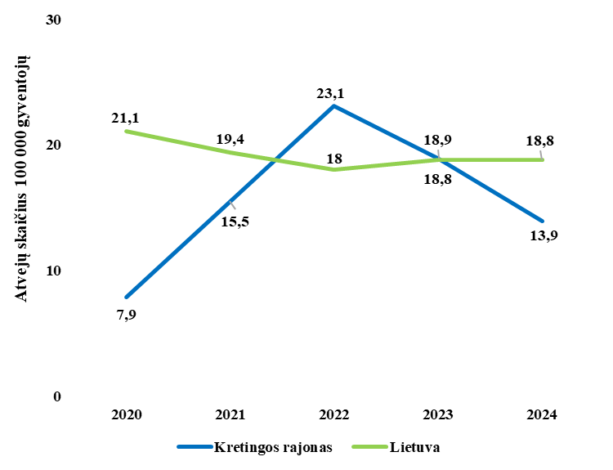
1 pav. 2020-2024 m. standartizuotas mirtingumas nuo tyčinio savęs žalojimo 100 000 gyventojų Kretingos rajone, Lietuvoje (X60-X64, X66-X84)
Šaltinis: Visuomenės sveikatos stebėsenos informacinė sistema

- 2024 m. Kretingos rajono savivaldybė pagal standartizuotą mirtingumą dėl tyčinio savęs žalojimo 100 000 gyventojų patenka į 48 vietą tarp 60 savivaldybių ir yra žalioje zonoje. 2024 m. Kretingos rajono savivaldybėje pagal standartizuotą mirtingumą dėl tyčinio savęs sužalojimo 100 000 gyventojų sumažėjo ir yra mažesnis už Lietuvos vidurkį (2 pav.).
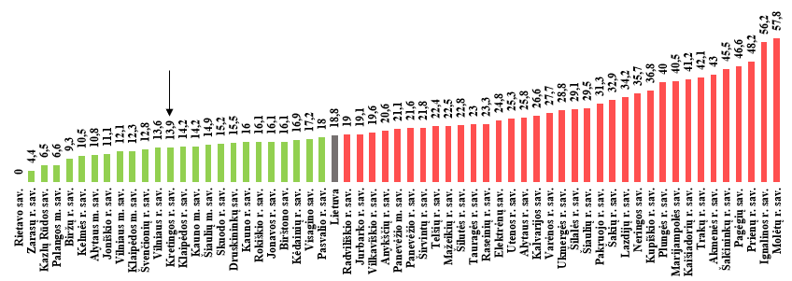
2 pav. Standartizuotas mirtingumas nuo tyčinio savęs žalojimo 100 000 gyventojų pagal savivaldybes, 2024 m. (X60-X64, X66-X84)
Šaltinis: Visuomenės sveikatos stebėsenos informacinė sistema

- Kretingos rajono savivaldybėje penkerių metų laikotarpyje, palyginus pagal lytį, daugiau mirčių dėl savižudybių patiria vyrai nei moterys (27 vyrai ir 4 moterys). Lyginat pagal gyvenamąją vietovę daugiau savižudybių įvyksta kaime nei mieste (kaime – 17 atvejų, mieste – 14 atvejų). Apžvelgiant pagal amžiaus grupes daugiausiai savižudybių patiria gyventojai nuo 45 iki 64 metų amžiaus (viso 13 atvejų) (1 lentelė). Vaikų iki 17 metų atvejų neregistruota.
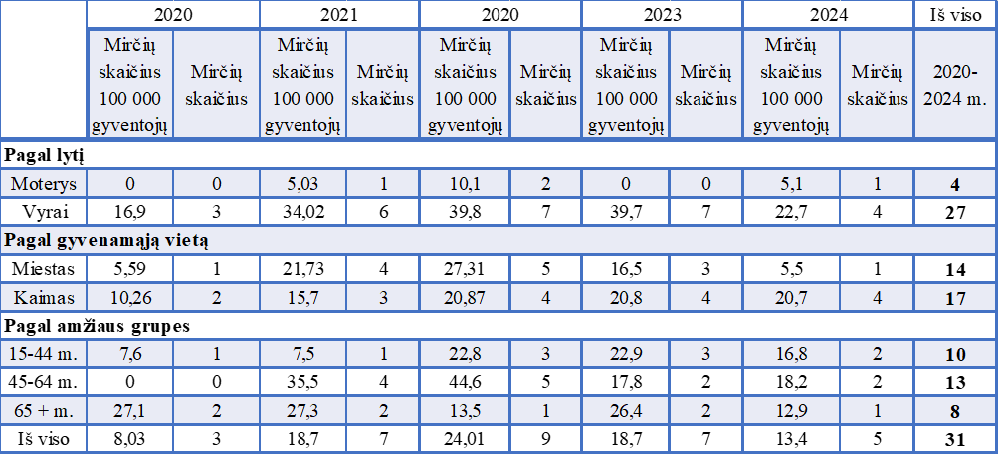
1 lentelė. Kretingos rajono savivaldybės gyventojų mirčių skaičius dėl savižudybių 100 000 gyventojų ir mirčių skaičius dėl savižudybių pagal lytį, gyvenamąją vietą, amžiaus grupes
Šaltinis: Mirties atvejų ir jų priežasčių valstybės registras, Sveikatos statistikos duomenų portalas

- Lyginant pagal mirties priežastis, Kretingos rajono savivaldybėje tyčiniai susižalojimai (savižudybės) daugiausiai buvo dėl tyčinio susižalojimo pasikariant, pasismaugiant ir uždūstant (nuo 2020 iki 2024 m. – 27 atvejai) (2 lentelė).

2 lentelė. Kretingos rajono savivaldybės gyventojų savižudybės pagal mirties priežastis
Šaltinis: Mirties atvejų ir jų priežasčių valstybės registras

- Aktuali problema Kretingos rajono savivaldybėje – bandymai žudytis. Kretingos rajono savivaldybėje nuo 2023 m. iki 2024 m. bandymų žudytis skaičius išaugo nuo 26,7 atvejų 100 000 gyventojų iki 48,1 atvejų 100 000 gyventojų (3 pav.). Iš viso penkerių metų laikotarpyje buvo 70 oficialių bandymų žudytis.
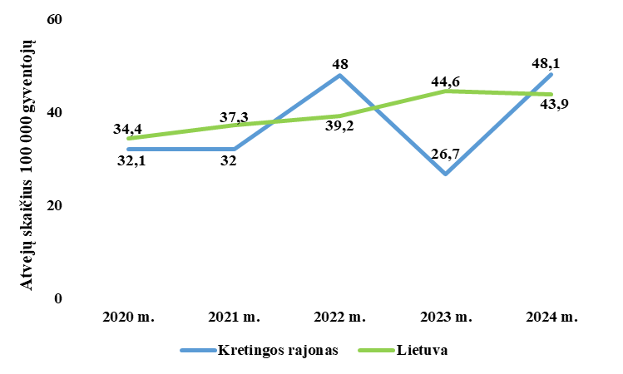

3 pav. Bandymų žudytis skaičius (X60-X64, X66-X84), 100 000 gyventojų
Šaltinis: Visuomenės sveikatos stebėsenos informacinė sistema

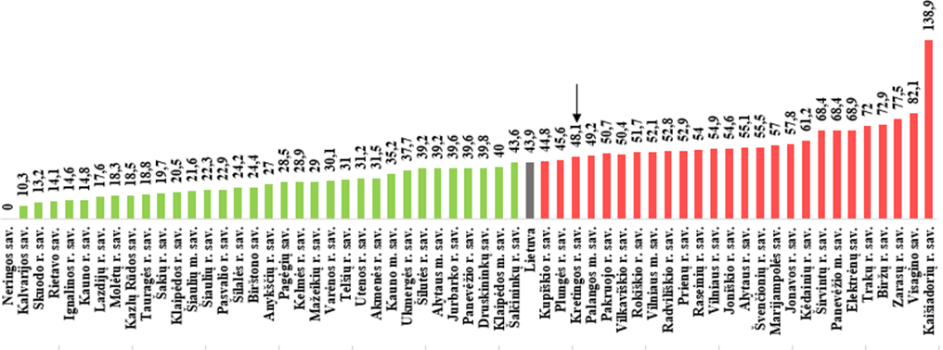
- 2024 m. Kretingos rajono savivaldybė pagal bandymų žudytis rodiklį 100 000 gyventojų patenka į 24 vietą tarp 60 savivaldybių ir yra raudonoje zonoje. 2024 m. Kretingos rajono savivaldybėje bandymų žudytis skaičius 100 000 gyventojų padidėjo lyginant su 2023 m. ir yra didesnis už Lietuvos vidurkį (4 pav.). 2024 m. užregistruota 18 Kretingos rajono savivaldybės gyventojų bandymų žudytis (2023 m. – 10 atvejų).
4 pav. Bandymų žudytis skaičius (X60-X64, X66-X84), 100 000 gyventojų pagal savivaldybes, 2024 m.
Šaltinis: Visuomenės sveikatos stebėsenos informacinė sistema

- Bandymų žudytis rodiklio padidėjimas gali reikšti geresnį atvejų registravimą. Svarbu paminėti ir tai, kad šis rodiklis atspindi tik sveikatos priežiūros įstaigose gydytus asmenis – jei tyčia susižaloję asmenys į gydymo įstaigas nesikreipia (pvz., jų susižalojimai nėra tokie rimti), jie nepatenka į oficialią statistiką. Be to, su savižudybėmis susijusios temos vis dar yra stigma ir žmonės, patekę į gydymo įstaigą, dažnu atveju prašo nerašyti šios diagnozės, bandydami apsisaugoti nuo gėdos ar kitų galimų socialinių ar emocinių pasekmių.

III SKYRIUS
ALGORITMO TIKSLAS IR UŽDAVINIAI

- Algoritmo tikslas – sumažinti savižudybių skaičių Kretingos rajono savivaldybėje, sukuriant efektyvaus tarpsektorinio bendradarbiavimo sistemą, užtikrinančią kokybiškų psichikos sveikatos paslaugų ir / ar pagalbos teikimą ketinantiems žudytis, mėginusiems nusižudyti bei nusižudžiusiųjų artimiesiems.
- Algoritmo uždaviniai:
  - sukurti ir įdiegti efektyvią ir nuolatinę tarpsektorinę savižudybių prevencijos sistemą Kretingos rajono savivaldybėje, ją nuolat vertinti ir tobulinti;
  - teikti kokybiškas ir savalaikes psichikos sveikatos paslaugas grėsmę patiriantiems asmenims bei jų ir nusižudžiusių artimiesiems;
  - aiškiai aprašyti pagalbos teikėjų ir visų institucijų veiksmus sukurtoje tarpsektorinio bendradarbiavimo sistemoje, juos pateikiant suaugusiųjų savižudybės prevencijos algoritmo schemoje (1 priedas) ir vaikų (nepilnamečių) savižudybės prevencijos algoritmo schemoje (2 priedas);
  - vykdyti sukurto tarpinstitucinio efektyvios pagalbos teikimo tinklo, skirto savižudybės grėsmę patiriantiems asmenims, bei jų ir nusižudžiusių artimiesiems, stebėseną.

IV SKYRIUS
ALGORITMAS, JO STRŪKTŪRA IR REIKŠMĖ

Mintys apie savižudybę | Ketinimas / grasinimas nusižudyti | Bandymas / mėginimas nusižudyti | Įvykusi savižudybė
Kuomet asmuo, patiriantis savižudybės grėsmę, yra nepilnametis – apie šią grėsmę turi būti informuojamas vaiko atstovas pagal įstatymą.  Su savižudybės grėsmėje esančiu asmeniu ir / ar  (jo atstovais) aptariamos pagalbos galimybės, nukreipiama į PSC psichosocialiniam vertinimui atlikti (žr. 2 priedas).  Savižudybių prevencijos koordinatorius pasidomi, ar vaiko atstovai pagal įstatymą užregistravo psichosocialiniam vertinimui.  Savižudybės grėsmę patiriančiam asmeniui psichosocialinis vertinimas atliekamas prioritetine tvarka per 5 d. d. | Skambinama 112 arba organizuojamas psichosocialinio vertinimo paslaugos gavimas.  Kol ketinantis nusižudyti asmuo perduodamas GMP ar artimiesiems, rūpinamasi jo saugumu.  Atvykus GMP, medikui perduodama informacija, susijusi su savižudybės grėsme.  Pagalba yra privaloma, asmuo negali jos atsisakyti (padedama nuvykti darbo metu į PSC, nedarbo metu – į ASPĮ priėmimo skyrių). | Skambinama 112.  Esant poreikiui, kol atvyksta GMP, suteikti asmeniui pirmąją pagalbą, pasirūpinti asmens saugumu.  Kuomet asmuo, mėginęs nusižudyti, yra nepilnametis – apie šį mėginimą turi būti informuojamas vaiko atstovas pagal įstatymą. | Kuomet nusižudo nepilnametis – informuojamas VVTAĮT**  (žr. 2 priedas)
PSC specialistas įvertina savižudybės grėsmę ir priima sprendimą dėl tolimesnės pagalbos.  PSC suteikia 10 nemokamų konsultacijų ne vėliau kaip po 14 d. Pagalba teikiama vadovaujantis LR SAM įsakymais*. | Kuomet grasinantis nusižudyti asmuo yra nepilnametis – apie šią grėsmę turi būti informuojamas vaiko atstovas pagal įstatymą, nepavykus susisiekti su juo – VVTAĮT (žr. 2 priedas).  Teikiant būtinąją medicininę pagalbą nepilnamečiui, tėvų ar atstovų pagal įstatymą sutikimas nebūtinas. | Jei mėginęs nusižudyti asmuo yra nepilnametis ir tėvai ar vaiko atstovai pagal įstatymą atsisako priimti pagalbą arba nepavyksta susisiekti su jais – informuoti VVTAĮT (žr. 2 priedas).  Kuomet teikiama būtinoji medicininė pagalba vaikui, tėvų ar atstovų pagal įstatymą sutikimas nebūtinas. | Į savižudybės vietą atvykęs GMP ar policijos pareigūnas suteikia informaciją artimiesiems (jei artimieji yra vietoje) apie pagalbos galimybes  (žr. 1 priedas, 2 priedas)
Asmeniui nesutikus priimti pagalbos, suteikiama informacija apie pagalbos galimybes, asmuo motyvuojamas šią pagalbą priimti. Informacija apie savižudybės grėsmę perduodama Savižudybių prevencijos koordinatoriui.  Jei savižudybės grėsmę patiriantis asmuo yra nepilnametis ir tėvai ar vaiko atstovai pagal įstatymą atsisako priimti pagalbą arba nepavyksta susisiekti su jais – informuojama VVTAĮT (žr. 2 priedas). | PSC specialistas ar priėmimo skyriaus specialistas įvertina savižudybės grėsmę ir priima sprendimą dėl tolimesnės pagalbos. Pagalba teikiama vadovaujantis LR SAM įsakymais*. | Ligoninės priėmimo skyriuje teikiama pagalba vadovaujantis LR SAM įsakymais*. | Kuomet įvyksta savižudybė, svarbu suteikti psichologinę pagalbą artimiesiems bei kitiems savižudybės paliestiems asmenims (Pvz.: darbo kolektyvui, vietos bendruomenės nariams ir kt.) (žr. 1, 2 priedai).  Esant poreikiui, iškviesti mobilią krizių valdymo komandą.  GMP medikas ir (ar) policijos pareigūnas įvykio vietoje esančiam savižudybės paliestam asmeniui perduoda Savižudybių prevencijos koordinatoriaus kontaktus. Šis darbuotojas koordinuoja pagalbą.  Kai nusižudęs asmuo yra švietimo įstaigos narys – pagalbą organizuoja tos įstaigos KVK. Ugdymo įstaigos savo interneto svetainėse nurodo KVK pirmininko kontaktus.
Jei asmuo nusprendžia nutraukti psichologo ar (ir) psichiatro konsultacijas ir psichologas ar (ir) psichiatras mano, kad tai daryti per anksti, – informuojamas PSC atvejo vadybos funkciją atliekantis specialistas, kuris užtikrina proaktyvų stebėjimą.  Jei asmuo nepilnametis – informuojamas apie pagalbos nutraukimą VVTAĮT specialistas (žr. 2 priedas), kuris dalinasi šia informacija su ugdymo įstaigos, kurią lanko nepilnametis, KVK pirmininku (ugdymo įstaigos savo internetinėje svetainėje nurodo KVK pirmininko kontaktus). Išvardina konkrečius savižudybės rizikos ženklus, į kuriuos reikia atkreipti dėmesį. Informacija pateikiama žodžiu arba raštu. | Asmeniui pagalbą nutraukus anksčiau nei nurodyta SAM apraše, PSC atvejo vadybininkas kliento kontaktus perduoda Koordinatoriui, kuris motyvuoja priimti pagalbą.  Esant poreikiui, bendradarbiauja su kitais pagalbą teikiančiais specialistais.  Atvejo vadybininkas informuoja asmenį apie tolimesnes pagalbos galimybes (žr. 1, 2 priedai).  Jei asmuo nepilnametis – informuoja apie pagalbos nutraukimą VVTAĮT specialistą (žr. 2 priedas), kuris dalinasi šia informacija su ugdymo įstaigos, kurią lanko nepilnametis, KVK pirmininku (ugdymo įstaigos savo internetinėje svetainėje nurodo KVK pirmininko kontaktus).  Išvardina konkrečius savižudybės rizikos ženklus, į kuriuos reikia atkreipti dėmesį. Informacija pateikiama žodžiu arba raštu. | Pasibaigus hospitalizacijos periodui, rekomenduotina kreiptis tęstinės pagalbos.  Toliau asmeniui pagalbą teikia PSC specialistas, kuris atlieka atvejo vadybos funkciją.
Esant poreikiui, pagalbos teikėjai bendradarbiauja su Savižudybių prevencijos koordinatoriumi (žr. 1, 2 priedai). | Kuomet grasinęs nusižudyti asmuo yra nepilnametis, o tęstinė pagalba teikiama ne PSC, kuriame asmuo registruotas, PSC atvejo vadybininkas siunčia užklausą pagalbos teikėjui apie psichologinės pagalbos asmeniui teikimą. Įstaiga į šią užklausą privalo atsakyti. Jei psichologinė pagalba teikiama privačiai – informuojamas VVTAĮT (žr. 2 priedas). | Esant poreikiui, pagalbos teikėjai bendradarbiauja su Savižudybių prevencijos koordinatoriumi  (žr. 1, 2 priedai).
 |  | Kuomet ketinęs nusižudyti asmuo yra nepilnametis, o tęstinė pagalba teikiama ne PSC, kuriame asmuo registruotas, PSC siunčia užklausą pagalbos teikėjui apie psichologinės pagalbos asmeniui teikimą. Įstaiga į šią užklausą privalo atsakyti. Jei psichologinė pagalba teikiama privačiai – informuojamas VVTAĮT (žr. 2 priedas).
Jei asmuo nusprendžia nutraukti psichologo ar (ir) psichiatro konsultacijas ir psichologas ar (ir) psichiatras mano, kad tai daryti per anksti, – informuojamas PSC atvejo vadybos funkciją atliekantis specialistas, kuris užtikrina proaktyvų stebėjimą; jei asmuo nepilnametis – informuoja apie pagalbos nutraukimą VVTAĮT specialistą (žr. 2 priedas), kuris dalinasi šia informacija su ugdymo įstaigos, kurią lanko nepilnametis, KVK pirmininku (ugdymo įstaigos savo interneto svetainėje nurodo KVK pirmininko kontaktus).
Išvardina konkrečius savižudybės rizikos ženklus, į kuriuos reikia atkreipti dėmesį. Informacija pateikiama žodžiu arba raštu.
Kuomet atsisakoma priimti tęstinę pagalbą – PSC specialistas, atliekantis atvejo vadybos funkciją, informaciją apie tai perduoda šeimos gydytojui.
Informacija pateikiama žodžiu arba raštu.
*SAM įsakymas: 2018 m. liepos 26 d. Nr. V-859.
**Vaiko teisių apsaugos pagrindų įstatymo 35 straipsnio 2 dalis, 3 dalis.

Patiriant nepakeliamą emocinę kančią ar jaučiant sumišimą, nežinant kaip pasielgti sužinojus apie asmens savižudybės riziką, kai paramos ar pasitarimo reikia nedelsiant, – rekomenduotina kreiptis į emocinės paramos liniją (žr. 3 priedą).
Daugiau informacijos apie savižudybės riziką galima rasti internetiniuose puslapiuose:
https://tuesi.lt/
https://tunevienas.lt/
https://pagalbasau.lt/gaukpagalba/
https://pkpc.lt/

V SKYRIUS
SAVIŽUDYBIŲ PREVENCIJOS KOORDINATORIAUS PAREIGOS IR UŽDAVINIAI

- Už savižudybių prevencijos koordinavimą savivaldybėje yra atsakingas Savivaldybės visuomenės sveikatos biuras ir jame dirbantis Savižudybių prevencijos koordinatorius (toliau – Koordinatorius).
- Savižudybių prevencijos koordinatoriaus funkcijos:
  - informuoja institucijas apie savižudybių prevencijos pagalbos sistemą, teisės aktus, veiklos gaires, principus ir tvarką, konsultuoja savižudybių prevencijos ir postvencijos klausimais;
  - proaktyviai ir tikslingai informuoja apie teikiamą psichologinę pagalbą, tarpusavio paramos grupių paslaugas nusižudžiusiojo, mėginusio nusižudyti artimuosius, pasitelkiant atitinkamus informacinės sklaidos kanalus savivaldybėje;
  - skatina tarpinstitucinį bendradarbiavimą, organizuoja susitikimus;
  - bendradarbiauja su atvejo vadybininkais bei kitais specialistais;
  - inicijuoja reagavimo į savižudybės grėsmę algoritmo sukūrimą, atlieka algoritmo stebėseną;
  - teikia siūlymus Savivaldybes tarybai ir administracijai savižudybių prevencijos srityje ir dėl savižudybių prevencijos algoritmo;
  - prisideda prie kitų savivaldybės įstaigų inicijuojamų arba organizuojamų savižudybės prevencijos priemonių planavimo;
  - organizuoja pagalbą po mėginimo žudytis ir (arba) savižudybės įvykio;
  - nukreipia asmenis į kitas institucijas reikiamai pagalbai gauti;
  - didina specialistų kompetencijas ir teikia metodinę pagalbą;
  - šviečia visuomenę;
  - vykdo stebėseną (statistikos, tyrimų, įgyvendinamų priemonių ir kt.).

VI SKYRIUS
BAIGIAMOSIOS NUOSTATOS

- Institucijos, kaip atskiri duomenų valdytojai, asmens duomenis privalo tvarkyti laikantis 2016 m. balandžio 27 d. Europos Parlamento ir Tarybos reglamento (ES) 2016/679 dėl fizinių asmenų apsaugos tvarkant asmens duomenis ir dėl laisvo tokių duomenų judėjimo ir kuriuo panaikinama Direktyva 95/46/EB (toliau – Reglamentas), Lietuvos Respublikos asmens duomenų teisinės apsaugos įstatymo ir kitų teisės aktų, reglamentuojančių asmens duomenų tvarkymą.
- Vadovaujantis Reglamento 32 straipsniu, institucijos įgyvendina tinkamas technines ir organizacines priemones, kad būtų užtikrintas pavojų atitinkančio lygio saugumas, atsižvelgiant į techninių galimybių išsivystymo lygį, įgyvendinimo sąnaudas bei duomenų tvarkymo pobūdį, aprėptį, kontekstą ir tikslus, taip pat duomenų tvarkymo keliamus įvairios tikimybės ir rimtumo pavojus fizinių asmenų teisėms ir laisvėms.
- Pasirenkamos tokios techninės ir organizacinės duomenų saugumo priemonės, kurios padėtų apsaugoti asmens duomenis nuo atsitiktinio ar neteisėto sunaikinimo, pakeitimo, atskleidimo, nuo bet kokio kito neteisėto tvarkymo. Institucijos yra atsakingos, kad prieiga prie jų tvarkomų asmens duomenų suteikiama tik tiems asmenims, kurie yra įpareigoti laikytis konfidencialumo arba kuriems taikoma teisinė konfidencialumo pareiga, ir tik tuo atveju, jei jiems būtina su jais susipažinti.
Reagavimo į suaugusiųjų ir nepilnamečių savižudybių
riziką Kretingos rajono savivaldybėje algoritmų aprašo
1 priedas

Gaunama informacija apie suaugusių asmenų savižudybės riziką (algoritmas suaugusiems)
Mintys apie savižudybę
Ketinimas nusižudyti
Mėginimas nusižudyti
Įvykusi savižudybė

Atsisako gauti pagalbą
Kviesti GMP 112
Sutinka gauti pagalbą
Atsisako gauti pagalbą
Sutinka gauti pagalbą

Specialistas pagal poreikį ir kompetencijas teikia emocinę paramą.
Apie atsisakymą priimti pagalbą informuoja Koordinatorių, kuris teikia emocinę paramą ir motyvuoja asmenį priimti pagalbą.
Esant poreikiui, bendradarbiauja su kitais pagalbą teikiančiais specialistais.
1. Skambinama 112.
2. Kol atvyksta GMP, tarnybos teikia emocinę paramą asmeniui ir/ar jo artimiesiems.
3. Perduoda GMP tarnyboms turimą informaciją, susijusią su mėginimu žudytis.

1. Skambinama 112.
2. Kol atvyksta GMP, tarnybos teikia emocinę paramą asmeniui ir/ar jo artimiesiems.
3. Perduoda GMP tarnyboms turimą informaciją, susijusią su mėginimu žudytis.

Asmeniui sutikus, informuojami artimieji. Nukreipiama į PSC psichosocialiniam vertinimui, psichikos sveikatos paslaugai gauti.

Specialistas skambina 112. GMP medikas informuoja žmogų apie pagalbos galimybes ir informacijos perdavimą PSC specialistui, atliekančiam atvejo vadybos funkciją. Įvertinus situaciją, atsisakymas priimti pagalbą patvirtinamas kliento parašu. Toliau pagalba teikiama vadovaujantis SAM įsakymais.
1. Skambina 112 arba organizuoja psichosocialinio vertinimo paslaugos gavimą (padeda nuvykti darbo metu į PSC, nedarbo metu į ASPĮ priėmimo skyrių). Psichosocialinis vertinimas atliekamas tą pačią dieną.
2. Pagal poreikį ir kompetencijas teikia emocinę paramą.
3. Jei asmuo perduodamas artimiesiems, apie atvykstantį ketinantį nusižudyti asmenį informuoja PSC atvejo vadybininką arba ASPĮ priėmimo skyrių.
4. Asmeniui pagalbą nutraukus anksčiau nei nurodyta SAM apraše, PSC atvejo vadybininkas kliento kontaktus perduoda Koordinatoriui, kuris motyvuoja priimti pagalbą, esant poreikiui, bendradarbiauja su kitais pagalbą teikiančiais specialistais.
5. Atvejo vadybininkas informuoja asmenį apie tolimesnes pagalbos galimybes.

Rekomenduojama kreiptis pagalbos:
VšĮ Kretingos PSC

Rekomenduojama tęstinė pagalba:
1. Informuojamas PSC, kuriame asmeniui teikiamos paslaugos.
2. PSC atvejo vadybininkas organizuoja tęstinę pagalbą, stebi situaciją ir pagal poreikį teikia emocinę ir socialinę paramą žmogui.
3. Jei yra poreikis, bendradarbiaujama su Koordinatoriumi.

Koordinatorius užtikrina, kad nusižudžiusiojo artimiesiems ir savižudybės paliestoms bendruomenėms būtų pasiūlyta psichologinė pagalba.

Psichikos sveikatos specialistas pagal kompetencijas įvertina savižudybės grėsmės lygį ir teikia/skiria tolimesnę pagalbą.

Rekomenduojama kreiptis pagalbos:
VšĮ Kretingos PSC.

Atvejo vadybininkas siūlo tęstinę pagalbą.

Rekomenduojama kreiptis pagalbos: VšĮ Kretingos PSC

Reagavimo į suaugusiųjų ir nepilnamečių savižudybių riziką
Kretingos rajono savivaldybėje algoritmų aprašo
2 priedas

Gaunama informacija apie vaikų savižudybės riziką (algoritmas vaikams)
Mintys apie savižudybę
Ketinimas nusižudyti
Mėginimas nusižudyti
Įvykusi savižudybė

Kviesti GMP 112
Atsisako gauti pagalbą
Sutinka gauti pagalbą
Į savižudybės vietą atvykę GMP tarnybos specialistai suteikia informaciją artimiesiems apie pagalbos galimybes.

Sutinka gauti pagalbą
Atsisako gauti pagalbą

1. Pagal poreikį ir kompetenciją teikia emocinę paramą.
2. Apie atsisakymą informuoja Koordinatorių, kuris motyvuoja asmenį priimti pagalbą.
3. Jeigu nepilnamečio tėvai/globėjai atsisako pagalbos vaikui apie tai informuojama VVTAĮT.

1. Atsižvelgiant į aplinkybes, pašalina savižudybės priemonę.
2. Nedelsiant apie mėginimą žudytis informuoja tėvus/globėjus.
3. Kol atvyksta GMP tarnyba, teikia emocinę paramą asmeniui ir/ar jo artimiesiems.
4. Perduoda GMP tarnybai turimą informaciją su mėginimu žudytis.
Nukreipiami tėvai vaiką užregistruoti PSC psichosocialiniam vertinimui psichikos sveikatos paslaugai gauti.
Jei yra vidutinė ar aukšta rizika, specialistas perduoda vaiką vaiko atstovams pagal įstatymą, kurie nedelsdami palydi pas pagalbą teikiančius specialistus arba skambina 112.
Jei apie ketinimą nusižudyti sužinome mokykloje – informuojamas vaiko atstovas pagal įstatymą

Teikiama pagalba mokyklos bendruomenei:
1. Mokyklos KVK
2. PPT
Asmenims sutikus, pagalba organizuoja Koordinatorius.

Rekomenduojama
kreiptis pagalbos į VšĮ Kretingos PSC.
Pagalba teikiama:
VšĮ Kretingos PSC
Kretingos rajono VSB

Specialistas informuoja vaiką ir vaiko atstovą pagal įstatymą apie pagalbos galimybes ir planuojamą informacijos perdavimą GMP.
Informacija perduodama ir toliau pagalba teikiama vadovaujantis SAM įsakymais.
Informuojama VVTAĮT.

R
Tęstinė pagalba:
informuojamas PSC, kuriame vaikui teikiamos paslaugos. PSC atvejo vadybos funkcijas atliekantis specialistas stebi situaciją ir pagal poreikį teikia emocinę ir socialinę paramą, informuojamas vaiko mokyklos KVK pirmininkas.
Vaikui ar jo atstovui pagal įstatymą nesutikus kreiptis tęstinės pagalbos ar šią pagalbą nutraukus per anksti, situaciją stebi PSC atvejo vadybininkas, mokyklos specialistai. Informuojama VVTAĮT.
Jei yra poreikis, pagalbos teikėjai bendradarbiauja su Koordinatoriumi.
Psichikos sveikatos specialistas – pagal savo kompetenciją įvertina savižudybės grėsmės lygį ir teikia/skiria tolimesnę pagalbą.

Pagalba teikiama:
VšĮ Kretingos rajono PSC; Mokyklų specialistai

Pagalba teikiama vadovaujantis SAM įsakymais ir VVTAĮT įstatymais.
Jei pagalba teikiama ne PSC, esant poreikiui ir vaiko atstovui pagal įstatymą sutikus, PSC siunčia užklausą pagalbos teikėjui apie psichologinės pagalbos vaikui teikimą, įstaiga apie šią užklausą privalo atsakyti per 5 d. d.
Jei vaikui psichologinė pagalba teikiama privačiai arba vaiko atstovui pagal įstatymą nesutikus dėl informacijos teikimo, informuojama VVTAĮT.

Atvejo vadybininkas siūlo tęstinę pagalbą.

Pagalba teikiama:
VšĮ Kretingos PSC
Kretingos rajono VSB

Reagavimo į suaugusiųjų ir nepilnamečių
savižudybių riziką Kretingos rajono savivaldybėje algoritmų aprašo
3 priedas

PAGALBĄ TEIKIANČIOS INSTITUCIJOS

Psichosocialinę pagalbą galinčios suteikti įstaigos Kretingos rajono savivaldybėje:

Įstaigos pavadinimas | Adresas, tel. Nr.
Psichikos sveikatos priežiūros paslaugas teikiančios įstaigos
VšĮ Kretingos psichikos sveikatos centras | Žemaitės al. 1, Kretinga, tel. +370 445 79055
VšĮ Kretingos ligoninė | Žemaitės al. 1, Kretinga, tel. +370 618 71936
VšĮ Kretingos pirminės sveikatos priežiūros centras | Žemaitės al. 1, Kretinga, tel. +370 445 79009
VšĮ Salantų pirminės sveikatos priežiūros centras | S. Nėries g. 13 A, Salantai, Kretingos r., tel. +370 445 58143
VšĮ Kartenos pirminės sveikatos priežiūros centras | Mokyklos g. 22, Kartena, Kretingos r., tel. +370 445 47491
Anoniminę psichologinę pagalbą teikiančios įstaigos
Kretingos rajono Švietimo centro pedagoginės psichologinės pagalbos skyrius | J. Pabrėžos g. 8, Kretinga, tel. +370 674 13759
Kretingos socialinių paslaugų centras | Tel. +370 445 78988 el. p. info@spc.kretingos.lt
Kretingos rajono savivaldybės visuomenės sveikatos biuro Savižudybių prevencijos koordinatorius | Vilniaus g. 8, Kretinga, tel. +370 615 15922  prevencija@kretingosvsb.lt
Nemokamą pagalbą telefonu ir internetu teikiančios įstaigos
Bendrasis pagalbos telefono numeris 112 | Bendrasis pagalbos telefono numeris 112.
Apsinuodijimų informacijos biuro budintis gydytojas | Tel. (05) 236 2052 arba +370 687 53378.
Krizių įveikimo centras | Tel. +370 640 51555, 16–20 val. (I-V), 12–16 val. (VI), Facebook Krizės įveikimas.
Mobilioji psichologinių krizių įveikimo komanda | Tel. 1815, 8-20 val. kiekvieną dieną, www.krizesiveikimas.lt
Pagalbos moterims linija | Tel. +370 80066366, visą parą.
„Linija Doverija“ (RU) | Tel. 080077277, 16-20 val. (I-V).
Sidabrinė linija | Tel. +370 80080020, 8.00-22.00 (I-V) 11.00-19.00 (VI-VII)
Tėvų linija | Tel. +370 80090012, 9.00–13.00 ir 17.00–21.00 (I-V)
Vyrų linija | Tel. +370 67000027, 10.00–14.00 (I-V).
Emocinės pagalbos vyrams linija „Nelik vienas“ | Tel. +370 60411119, 18.00–22.00
Jaunimo linija | Tel. +370 800 28888
Vilties linija | Tel. 116 123, el. p. 116123@viltieslinija.lt
Vaikų linija | Tel. 116 111, dirba 11–23 val.
Kretingos rajono bendrojo ugdymo įstaigos
Kretingos Jurgio Pabrėžos universitetinė gimnazija | Savanorių g. 56, Kretinga, tel. +370 672 99180
VšĮ Pranciškonų gimnazija | J. Pabrėžos g. 4, Kretinga, tel. +370 678 80122
Kretingos Marijono Daujoto progimnazija | Vilniaus g. 12, Kretinga, tel. +370 657 16115
Kretingos Simono Daukanto progimnazija | Palangos g. 25, Kretinga, tel. +370626 03480
Kretingos rajono Darbėnų gimnazija | Laukžemės g. 9, Darbėnai, Kretingos r., tel. +370 445 56271
Kretingos rajono Salantų gimnazija | Taikos g. 4, Salantai, Kretingos r., tel. +370 445 58159
Kretingos rajono Vydmantų gimnazija | Mokyklos g. 4, Vydmantai, Kretingos r., tel. +370 445 72122
Kretingos Marijos Tiškevičiūtės mokykla | Savanorių g. 58, Kretinga, tel. +370 445 78987
Kretingos rajono Kūlupėnų Motiejaus Valančiaus pagrindinė mokykla | Mokyklos g. 2, Kūlupėnai, Kretingos r. tel. +370 655 00855
Kretingos rajono Kartenos mokykla-daugiafunkcinis centras | Mokyklos g. 16, Kartena, Kretingos r., tel. +370 445 47141
Kretingos rajono Jokūbavo Aleksandro Stulginskio mokykla-daugiafunkcinis centras | Kretingos g. 21, Jokūbavas, Kretingos r., tel. +370 445 49653
Kretingos rajono Kurmaičių pradinė mokykla | Darželio g.1, Kurmaičių k., Kretingos r., tel. +370 445 48257

______________________________

